«СОГЛАСОВАНО»  Глава администрации Кондинского района  Михаил Валентинович Шишкин  _______________ М.В. Шишкин  ^{(подпись)}  «_____» _____________ 20___ г.  ^{(место печати)}  «СОГЛАСОВАНО»  Начальник ОГИБДД ОМВД РФ по Кондинскому району  Майор полиции  Александр Николаевич Рогов  _______________ А.Н. Рогов  ^{(подпись)}  «_____» _____________ 20___ г.  ^{(место печати)} |  |  | «УТВЕРЖДАЮ»  Директор МКОУ Мулымская СОШ  Валентина Петровна Широкова  _______________ В.П. Широкова  ^{(подпись)}  «_____» _____________ 20___ г.  ^{(место печати)}

«Типовой паспорт дорожной безопасности образовательного учреждения, расположенного на территории Ханты-Мансийского автономного округа - Югры»

ПАСПОРТ
дорожной безопасности образовательного учреждения, расположенного на территории автономного округа
Муниципальное казенное общеобразовательное учреждение Мулымская средняя общеобразовательная школа
(наименование образовательного учреждения)

2013 г.
Общие сведения
Муниципальное казенное общеобразовательное учреждение
Мулымская средняя общеобразовательная школа
(Полное наименование образовательного учреждения)
Тип ОУ Общеобразовательное
Юридический адрес ОУ 628231 Тюменская область, ХМАО-Югра, Кондинский район, п. Мулымья, ул. Лесная 6А
Фактический адрес ОУ 628231 Тюменская область, ХМАО-Югра, Кондинский район, п. Мулымья, ул. Лесная 6А
Руководители образовательного учреждения:
Директор (заведующий) Широкова Валентина Петровна,
Раб.тел. 8(34677)55-2-72
Заместитель директора
по учебной работе Хакимова Надежда Леонидовна,
Раб.тел. 8(34677)55-2-72
Заместитель директора
по воспитательной работе Корлюк Лариса Васильевна,
Раб.тел. 8(34677)55-2-72
Ответственные работники
муниципального органа
образования Начальник социального отдела Копьев Александр Игоревич,
телефон 89088808051
Ответственные от
Госавтоинспекции капитан полиции Чернякова Анна Викторовна
должность) (фамилия, имя, отчество)
старший лейтенант полиции Сарваров Артур Халафович
(должность) (фамилия, имя, отчество) 8(34677)33777,8(34677)34455,8(34677)33093 (телефон)

Ответственные работники ОУ
за мероприятия по профилактике
детского травматизма преподаватель-организатор ОБЖ
Захарова Ирина Викторовна,
Раб.тел. 8(34677)55-2-72

Руководитель или ответственный ООО Строительно-монтажное
работник дорожно-эксплуатационной управление - 32
организации, осуществляющей Генеральный директор
содержание улично-дорожной
сети (УДС)∗ Рунге Евгений Владимирович 89221310000

Руководитель или ответственный ООО Строительно-монтажное
работник дорожно-эксплуатационной управление - 32
организации, осуществляющей Генеральный директор
содержание технических средств
организации дорожного
движения (ТСОДД)* Рунге Евгений Владимирович 89221310000
(фамилия, имя, отчество) (телефон)

Количество (обучающихся, воспитанников)по состоянию на 31.05.2013 – 108 учащихся
Наличие уголка по БДД имеется, расположен в рекреации школы
Наличие класса по БДД имеется, оборудован в кабинете ОБЖ
Наличие автогородка (площадки) по БДД Нет
Наличие автобуса в образовательном учреждении Нет

Время занятий в образовательном учреждении:
1-ая смена: 8.30 – 13.45
2-ая смена: Нет
внеклассные занятия: с 15.00 – 19.00

Телефоны оперативных служб: 8(34677)55102 - полиция
МЧС 41448; 34491; 35154
Глава муниципального образования 51025; 37032

Содержание
I. План-схемы образовательного учреждения.
1. Район расположения образовательного учреждения, пути движения транспортных средств и детей (обучающихся, воспитанников).
2. Схема организации дорожного движения в непосредственной близости от образовательного учреждения с размещением соответствующих технических средств организации дорожного движения, маршрутов движения детей(обучающихся, воспитанников)и расположения парковочных мест.
3. Маршруты движения организованных групп детей (обучающихся, воспитанников) от образовательного учреждения к стадиону, парку или спортивно-оздоровительному комплексу.
4. Пути движения транспортных средств по территории образовательного учреждения к местам разгрузки/погрузки и рекомендуемые безопасные пути передвижения детей(обучающихся, воспитанников).

II. Информация об обеспечении безопасности перевозок детей(обучающихся, воспитанников) специальным транспортным средством (автобусом).
1. Общие сведения.
2. Маршрут движения автобуса до образовательного учреждения.
3. Безопасное расположение остановки автобуса у образовательного учреждения.

III. Приложения
План-схема пути движения транспортных средств и детей (обучающихся, воспитанников) при проведении дорожных ремонтно-строительных работ вблизи образовательного учреждения.

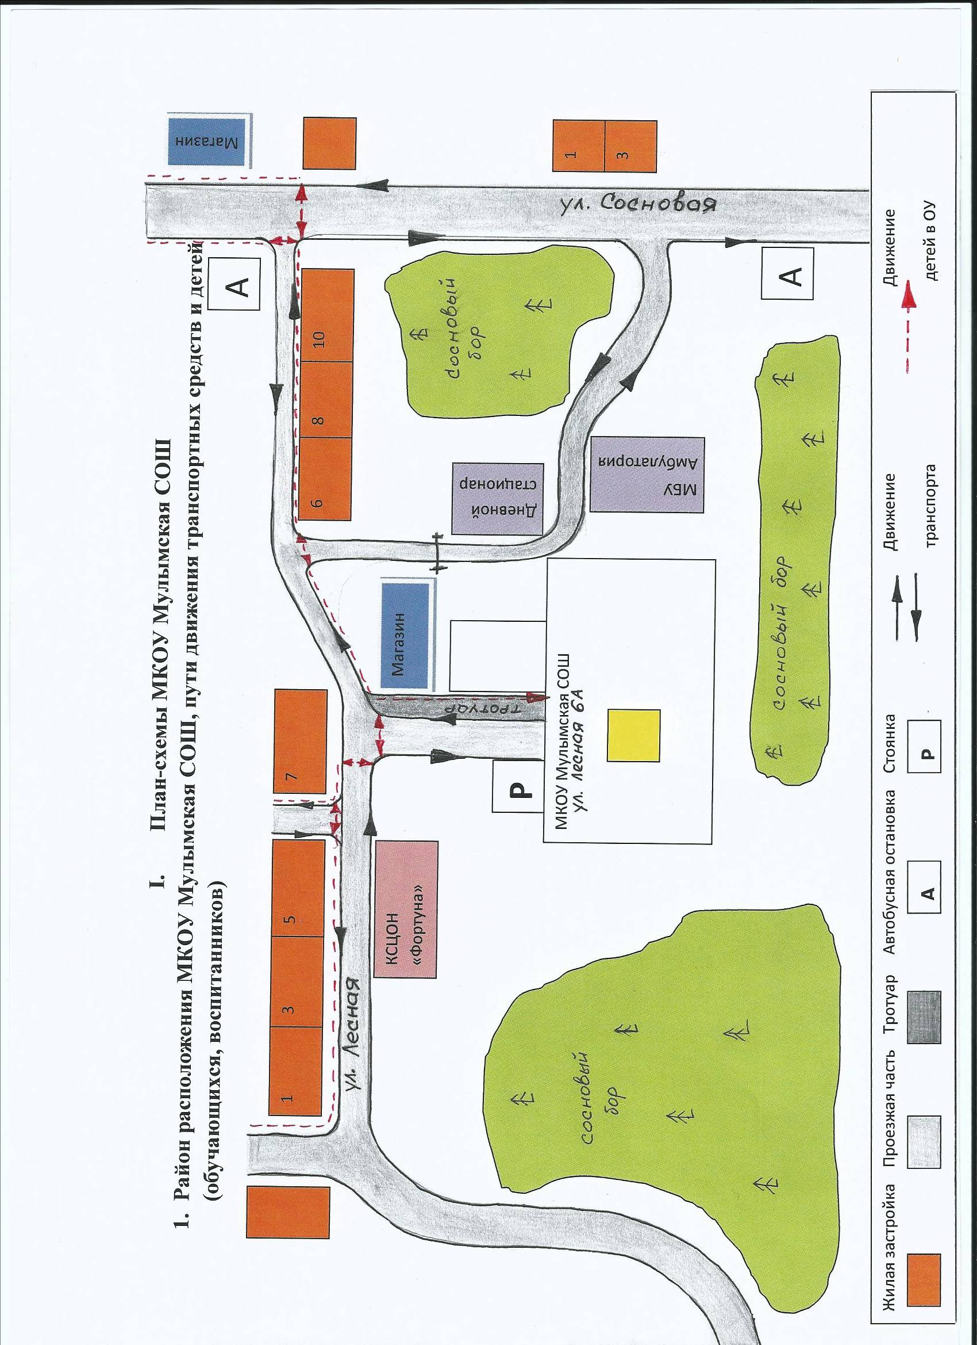
5
Пояснение
к плану-схеме района расположения МКОУ Мулымская СОШ

МКОУ Мулымская СОШ располагается на окраине поселка Мулымья.
Движение транспортных средств и пешеходов осуществляется по прилегающим улицам: Лесная, Сосновая. Наибольшая транспортная активность наблюдается по ул. Сосновой. Основной поток детей, идущих в школу и детский сад осуществляется по обочине улицы Лесной.
Тротуар для движения детей оборудован только у школы, переход через улицу обозначен дорожным знаком «Пешеходный переход».
В непосредственной близости к школе нет автобусных остановок и транспортное движение не активное.
Стадион для проведения занятий физической культурой находится на территории школы. Поэтому передвижение организованных групп детей не выходит за пределы ограждения, тем самым не создается угрозы для жизни и здоровья воспитанников.
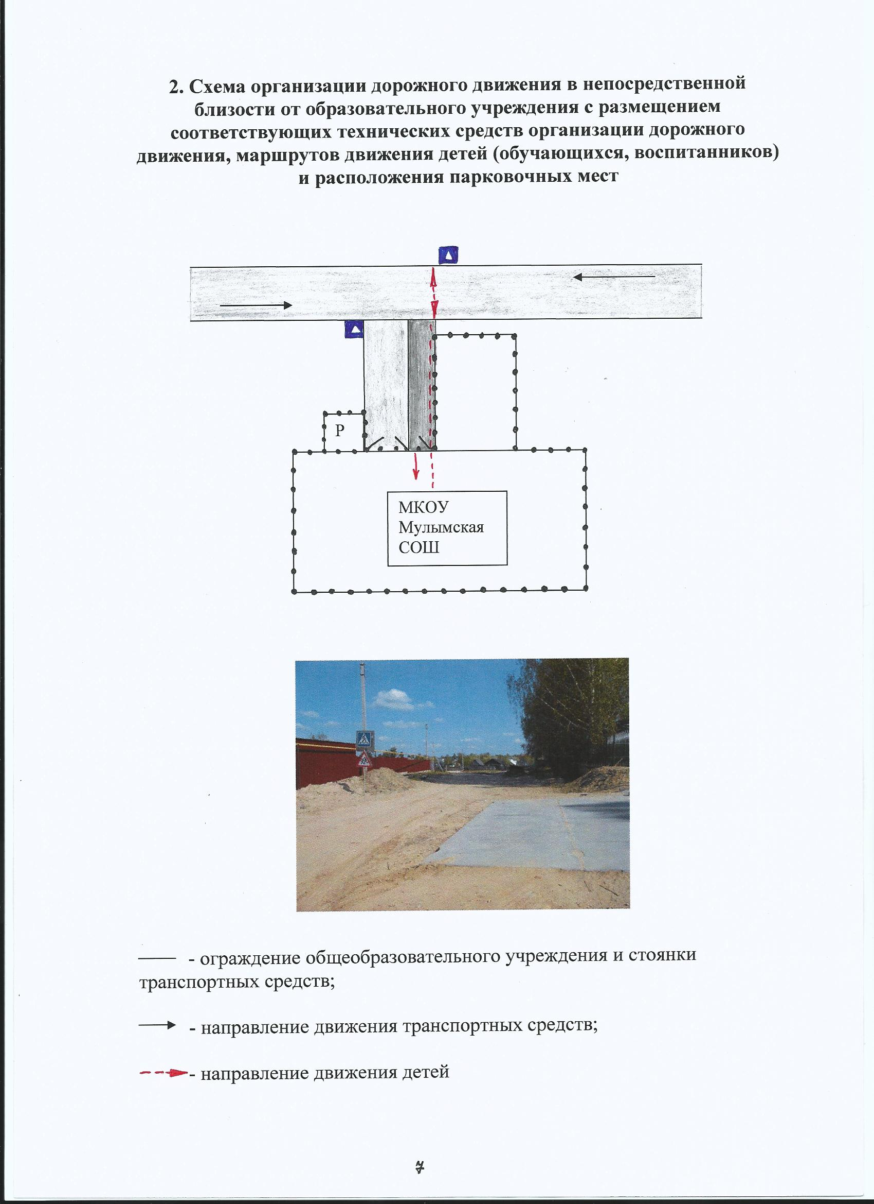

7

Пояснение к схеме организации дорожного движения в непосредственной близости от МКОУ Мулымская СОШ

  - Схема организации дорожного движения ограничена дорогой по улице Лесной, находящейся в непосредственной близости от образовательного учреждения.
  - На схеме обозначены:
здание образовательного учреждения с указанием территории, принадлежащей непосредственно образовательному учреждению (с ограждением территории);
автомобильные дороги и тротуары;
К схеме прилагается фотография места пешеходного перехода проезжей;
На схеме обозначено направление движения транспортных средств по проезжей части;
направление безопасного маршрута движения детей (обучающихся, воспитанников).
3. Все учащиеся добираются до школы пешком, т.к. движение пассажирского транспорта в поселке не организовано
4. У школы имеется стоянка, оборудована знаком, при этом на схеме указаны безопасные маршруты движения детей.

- Маршруты движения организованных групп детей (обучающихся, воспитанников) от образовательного учреждения к стадиону, парку
или спортивно-оздоровительному комплексу

Движение организованных групп детей вне территории образовательного учреждения не осуществляется, т.к. стадион находится на территории школы.

7

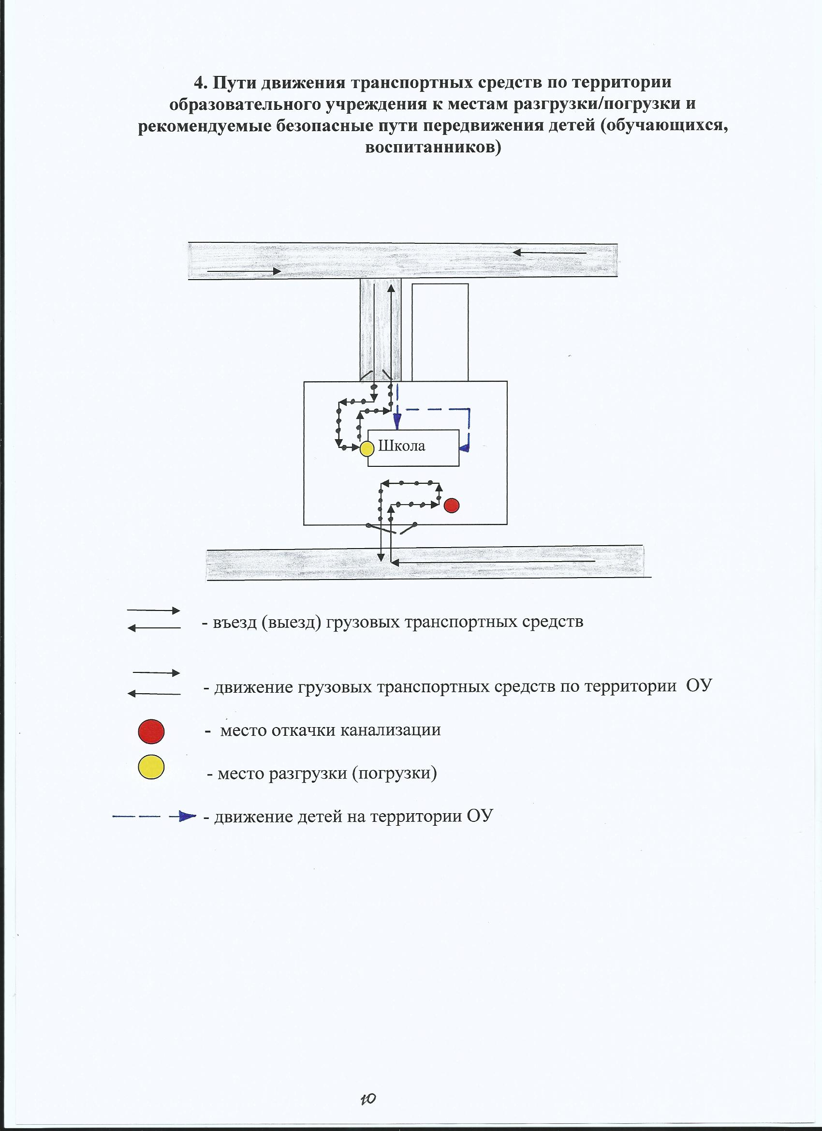

Пояснения с схеме пути движения транспортных средств по территории образовательного учреждения к местам разгрузки/погрузки и рекомендуемые безопасные пути передвижения детей (обучающихся, воспитанников)

На схеме указана примерная траектория движения транспортных средств на территории образовательного учреждения, в том числе места погрузки/разгрузки, а также безопасный маршрут движения детей (обучающихся, воспитанников) во время погрузочно-разгрузочных работ.
В целях обеспечения безопасного движения детей (обучающихся, воспитанников) по территории образовательного учреждения исключены пересечения путей движения детей (обучающихся, воспитанников) и путей движения транспортных средств.

II. Информация об обеспечении безопасности перевозок детей (обучающихся, воспитанников) специальным транспортным средством (автобусом).

МКОУ Мулымская СОШ не имеет
специальных транспортных средств

Для перевозки детей, при необходимости, используется транспорт Урайского автотранспортного предприятия по заявке.

Место посадки (высадки) детей - автостоянка у школы (вне территории).

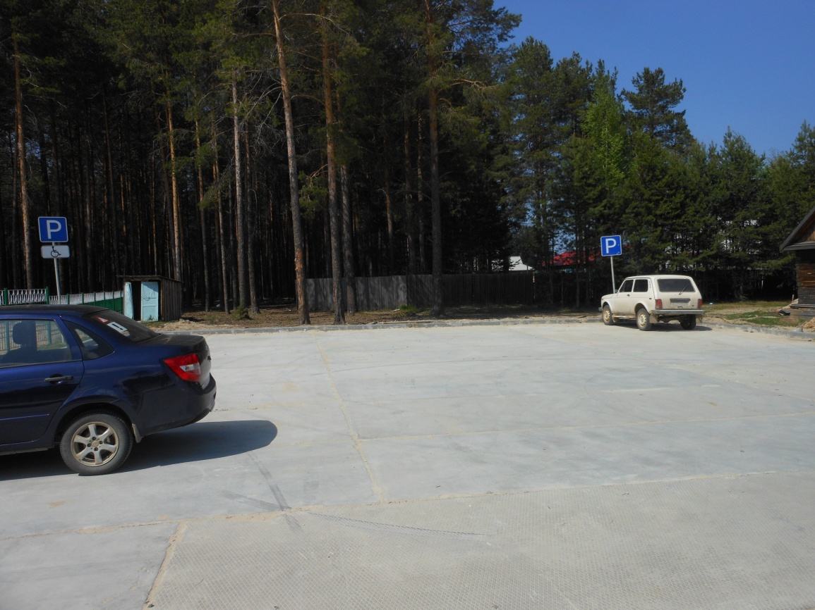

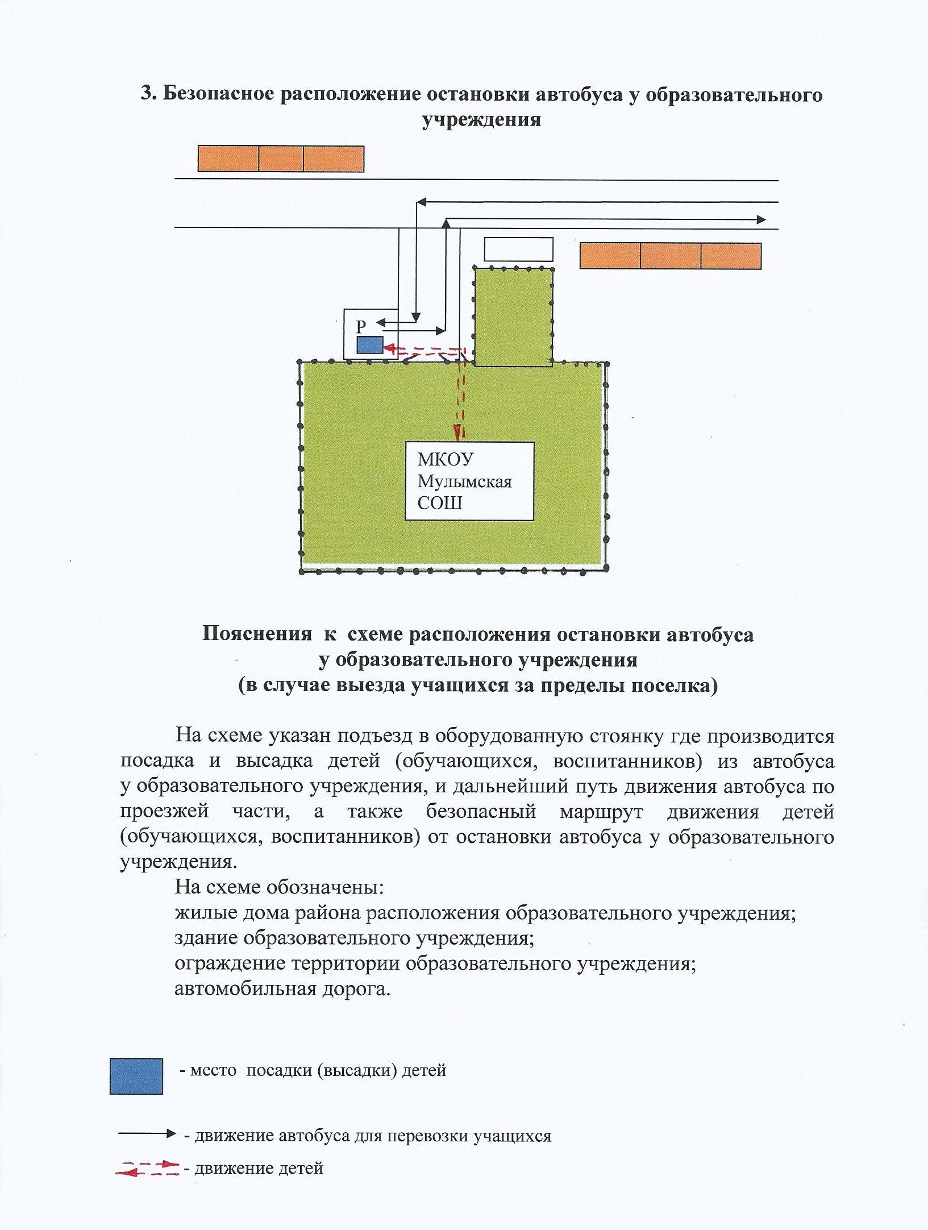
13
- движение детей (обучающихся, воспитанников) к месту посадки/высадки

- место посадки/высадки детей (обучающихся, воспитанников)

III. Приложение
План-схема пути движения транспортных средств и детей (обучающихся, воспитанников)
при проведении дорожных ремонтно-строительных работ вблизи образовательного учреждения

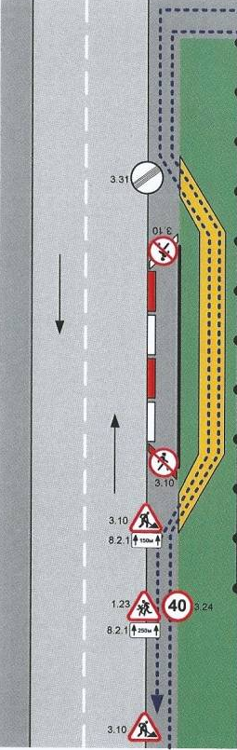

МКОУ Мулымская СОШ

- временная пешеходная дорожка

- направление движения транспортного потока

- рекомендуемое направление движения детей

Пояснения к план-схеме пути движения транспортных средств и детей (обучающихся, воспитанников)
при проведении дорожных ремонтно-строительных работ вблизи образовательного учреждения

На схеме указано место производства дорожных ремонтно-строительных работ, его обустройство дорожными знаками и ограждениями, иными техническими средствами организации дорожного движения, а также безопасный маршрут движения детей (обучающихся, воспитанников) к образовательному учреждению с учетом изменения маршрута движения по тротуару.

На схеме обозначены:
участок производства дорожных ремонтно-строительных работ;
автомобильные дороги;
тротуары;
альтернативные пути (обходы места производства дорожных ремонтно-строительных работ пешеходами и объезды транспортными средствами);
здание образовательного учреждения;
ограждение территории образовательного учреждения.



